BudgetWise: Aplicație de Gestionare a Cheltuielilor

Prof: Student:  
 Lect. Dr. Ștefania **Niță** Vlad-Alexandru **Morozan**

Cuprins

1. Introducere 3

2. Arhitectura Proiectului 3

3. Structura bazei de date 4

models.py 4

User: 4

Expense: 4

4. Funcționalități principale 4

routes.py 4

Autentificare & Securitate 4

Gestionarea cheltuielilor 4

5. Git, CI/CD și Deploy 5

Git: Workflow Esențial 5

CI/CD pe GitLab 5

Instalare Dependențe: 5

Securitate (SAST - Static Analysis Security Testing): 5

Deploy pe Google Cloud App Engine: 6

6. Concluzie 6

# Introducere

Acest proiect este o aplicație web dezvoltată folosind Flask, având scopul de a ajuta utilizatorii să gestioneze cheltuielile personale. Aplicația permite autentificarea securizată a utilizatorilor, adăugarea, modificarea și ștergerea cheltuielilor.

# Arhitectura Proiectului

Proiectul este organizat în module principale:

* models.py: Definirea structurii bazei de date
* routes.py: Implementarea rutelelor pentru interacțiunea cu aplicația

# Structura bazei de date

## models.py

Fișierul models.py definește trei modele de date:

### User:

* + Reprezintă un utilizator cu un nume de utilizator, o parolă hash-uită și un câmp pentru autentificare 2FA.
  + Folosește generate_password_hash și check_password_hash pentru securitatea parolelor.

### Expense:

* + Reprezintă o cheltuială cu descriere, sumă, categorie, dată și este asociată unui utilizator prin user_id.
  + Permite utilizatorilor să-și administreze cheltuielile proprii.

# 4. Funcționalități principale

## routes.py

Fișierul routes.py implementează rutele principale ale aplicației:

### Autentificare & Securitate

* /login: Permite autentificarea utilizatorilor folosind username și parolă.
* /register: Permite crearea unui cont nou cu 2FA activabil.
* /logout: Deconectează utilizatorul curent.
* /enable-2fa: Activează autentificarea cu doi factori (2FA) folosind TOTP.
* /disable-2fa: Dezactivează 2FA.

### Gestionarea cheltuielilor

* /: Pagina principală care afișează cheltuielile utilizatorului.
* /add-expense: Permite adăugarea unei noi cheltuieli.
* /edit-expense/<id>: Permite modificarea unei cheltuieli existente.
* /delete-expense/<id>: Permite ștergerea unei cheltuieli, doar dacă aparține utilizatorului.
* /share-expense/<id>: Permite partajarea unei cheltuieli cu alți utilizatori prin ExpensePermission.

# 5. Git, CI/CD și Deploy

## Git: Workflow Esențial

* Branches (Ramuri):
  + main - Ramura principală, stabilă.
  + Staging - ramură intermediară în Git folosită pentru a testa modificările înainte de a le trimite în producție.
* Commit: Salvarea modificărilor în repo (git commit -m "Mesaj").
* Push: Trimiterea modificărilor pe server (git push origin branch-name).
* Pull Request (Merge Request): Propunerea modificărilor în main.
* Pull: Actualizarea repo-ului local (git pull origin main).

## CI/CD pe GitLab

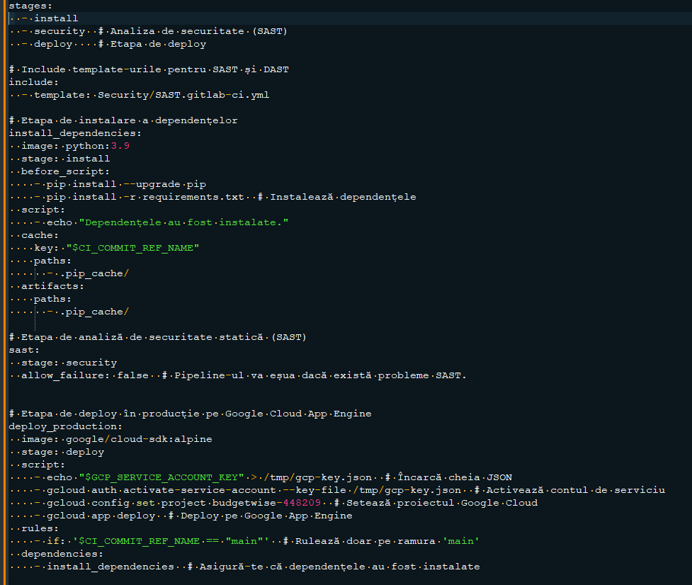

Acest pipeline include trei etape principale:

### Instalare Dependențe:

* + Se rulează pe imaginea Python 3.9.
  + Instalează pachetele necesare din requirements.txt.
  + Se folosesc cache-uri pentru optimizare.

### Securitate (SAST - Static Analysis Security Testing):

* + Se rulează verificări statice de securitate.
  + Pipeline-ul eșuează dacă sunt probleme grave.

### Deploy pe Google Cloud App Engine:

* + Se activează contul de serviciu folosind o cheie JSON.
  + Se setează proiectul Google Cloud.
  + Se execută comanda gcloud app deploy.
  + Se rulează doar pe branch-ul main.

# 6. Concluzie

Această aplicație oferă un sistem eficient de gestionare a cheltuielilor cu autentificare sigură, organizare pe categorii și posibilitatea de a partaja informații cu alți utilizatori. Sistemul Git și GitLab CI/CD asigură o dezvoltare colaborativă și un deployment automatizat sigur.